ПРАВИЛА ЭНЕРГОСБЕРЕЖЕНИЯ
Уменьшение количества потребляемой энергии и энергосбережение в промышленности, домах и квартирах очень важный вопрос для всех нас.
Специалисты считают, что до 40% потребляемой энергии можно сэкономить простыми и недорогими способами.
Мы хотим, чтобы вы еще больше узнали о правильном обращении с энергией и сохранили окружающую среду от разрушения, ведь чем рациональнее мы расходуем тепло и электричество, тем меньше используем драгоценных запасов сырья.

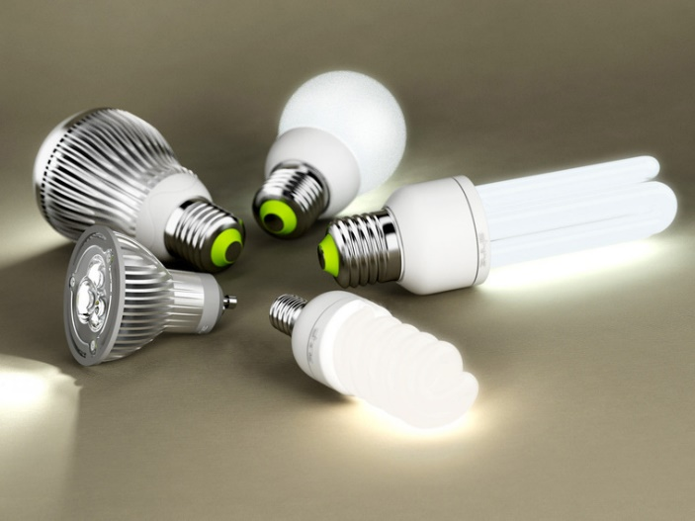
1. Используйте энергосберегающие лампы
Энергосберегающие лампы потребляют энергии примерно на 80% меньше, чем традиционные лампы накаливания, а служат в 8-10 раз дольше.

2. Используйте наиболее экономичные бытовые приборы
Современные бытовые приборы часто обходятся меньшей энергией, чем их предшественники.

3. Разумно расставляйте мебель на кухне
Плита и холодильник или морозильник –«плохие соседи».
Из-за теплоотдачи плиты холодильный агрегат потребляет больше энергии.
4. Следуйте советам по использованию энергосберегающих ламп:
- использование лампы всегда должно соответствовать фактической потребности в освещении;
- используйте лучше одну мощную лампу, чем несколько слабомощных;
- избегайте отраженного освещения;
- используйте по возможности дневной свет;
- выбирайте место расположения светильника в соответствии с его функцией (лампа для чтения там, где действительно читают, и т.д.).

ПРОСТЫЕ ПРАВИЛА ЭКОНОМНОГО ПОЛЬЗОВАНИЯ ВОДОЙ, ТЕПЛОМ И ЭЛЕКТРОЭНЕРГИЕЙ
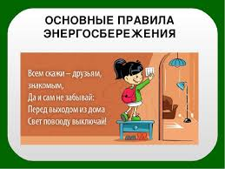
▲Не забывай до конца закрывать воду в кранах.
▲При поломке крана – вызывай сантехника.
▲ Закрывай кран, пока ты чистишь зубы.
▲Пользуйся стаканом для полоскания рта.
▲Наливай в стакан воды столько, сколько выпьешь.
▲Не оставляй долго открытыми форточки.
▲ Войдя в помещение, закрывай за собой дверь.
▲ Вовремя утепляй окна, напоминай об этом взрослым.
▲ Не загромождай в доме источник тепла (батареи).
▲ Не делай сквозняков в квартире.
▲Уходя в школу, проверь, выключены ли электроприборы (плита, утюг,
ТВ и др.).
▲Выключай свет в квартире, во всех комнатах.
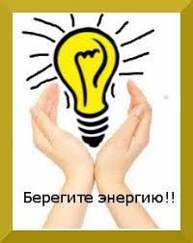
▲Не забудь выключить свет в подъезде, если на улице уже светло.
▲На окнах не должно находиться много предметов, чтобы они не мешали
проникновению света в помещение.
▲Помни: в комнате светло, когда окна чистые.
▲Если идешь в другую комнату, выключай за собой свет.
▲Если смотришь ТВ выключай электроприборы, которые могут мешать просмотру телепередач.

С уважением, Надежда Васильевна Гвоздарева, ведущий юрисконсульт ГБУ СО «ИнЭС»

